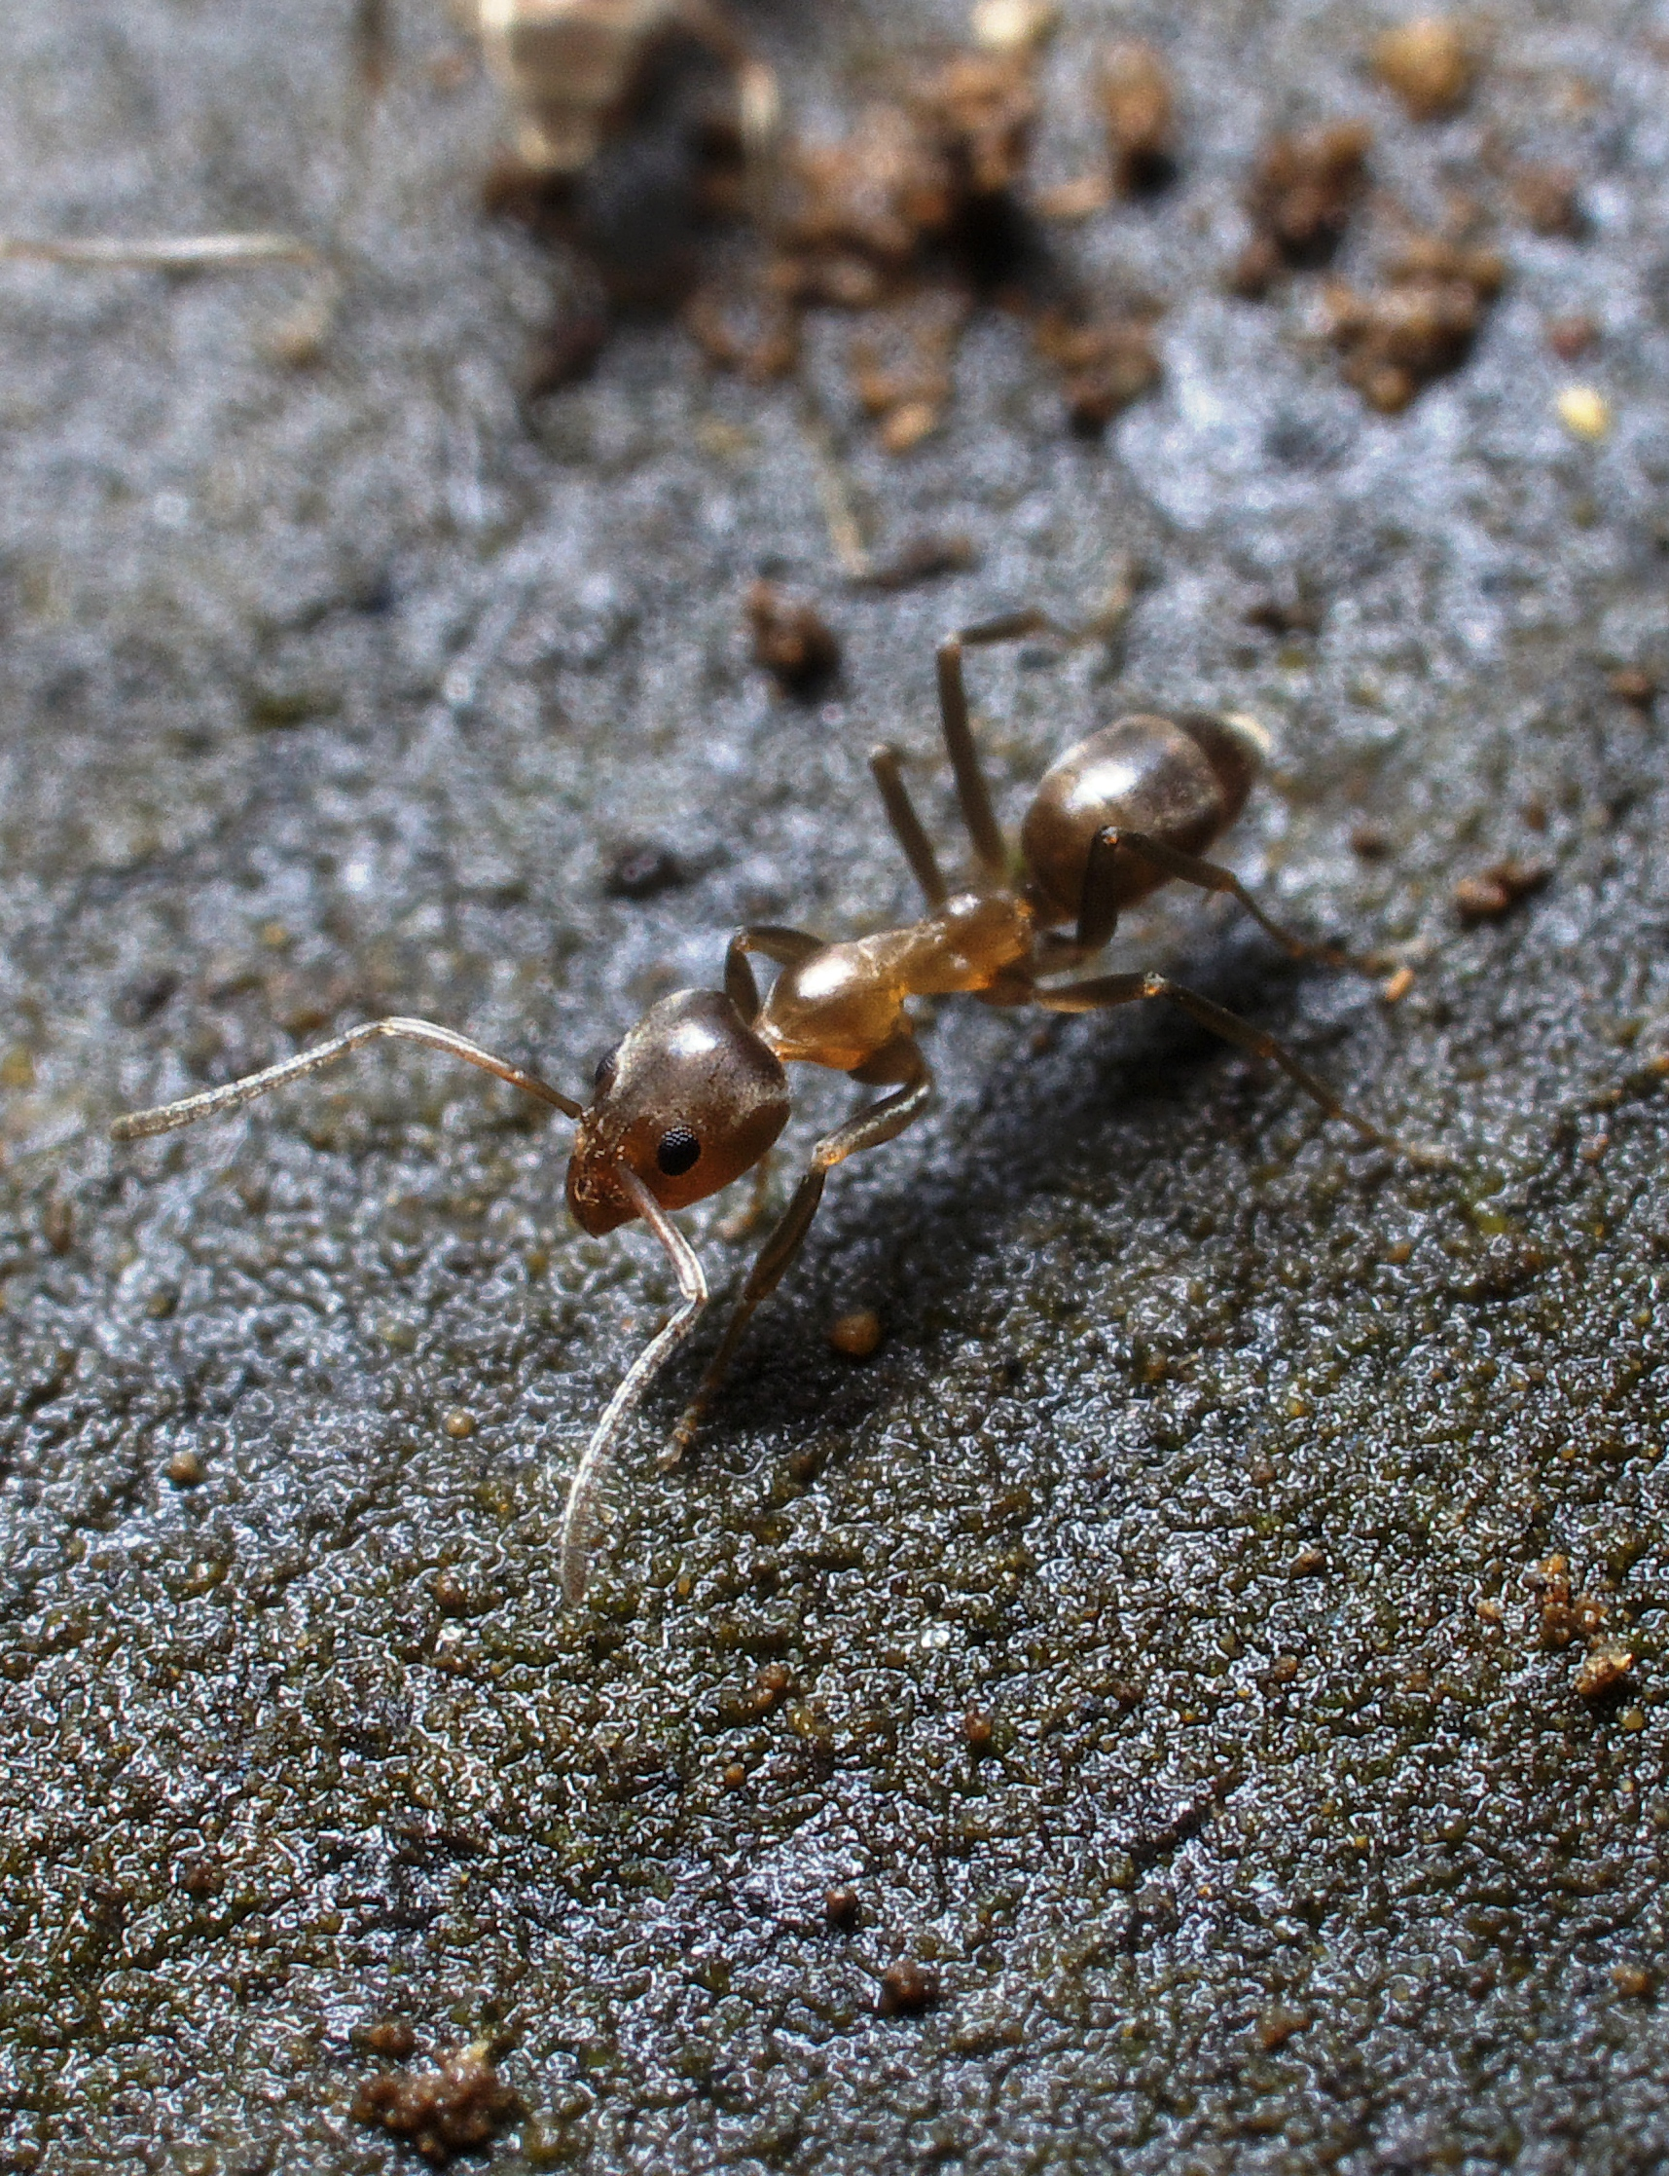
アルゼンチンアリの
被害拡大防止には、
地域の皆様の団結が
必要です。
岐阜県 ・ 各務原市
写真提供 ： 小川尚文 氏

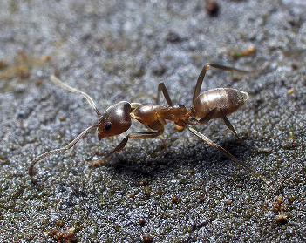
アルゼンチンアリとは？

働きアリの体長は、約2.5mmで比較的小さなアリです。体色は、茶褐色です。体形は、在来のアリに比べるとスマートで細長く、長い触覚を持っています。
動きが大変すばやく、ちょこまかと動き回り、えさをとりに向かうときに、多数の働きアリが行列を作ります。

「雑食性のアリで何でも食べる」
砂糖や花の蜜など甘味のほかに、果物、柑橘類、トウモロコシの芽、花、実を食べたり、種子や花蜜を巣へ持ち帰ります。

「どんな場所にも巣を作る」
営巣性（巣を作る性質）が高いため、物の隙間や人手が加わった場所を好み、石や木・枯葉の下、コンクリート構造物のひび割れの中、家壁の隙間、カーペットの下、車のトランクの中など、他のアリが通ることができないほどの狭い隙間でも巧みに通り抜ける習性があります。

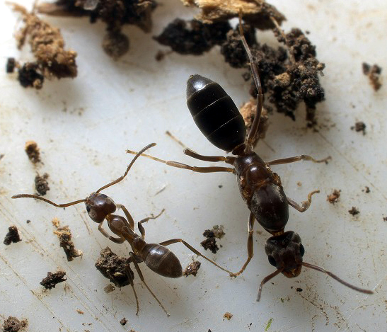
女王アリ
条件がよければ、１日に約60個の卵を産むことができます。気温が20℃以下になると、産卵をしなくなります。特に活発に繁殖するのは９月から10月にかけてで、巣の内外のアリの個体数が非常に多くなります。
働きアリ
気温が５～35℃で活発に活動します。冬季など寒い時期は、活動性が著しく低下します。働きアリが、卵から成虫にかえるまでの期間は約２ケ月で、その寿命は、10～12ケ月です。

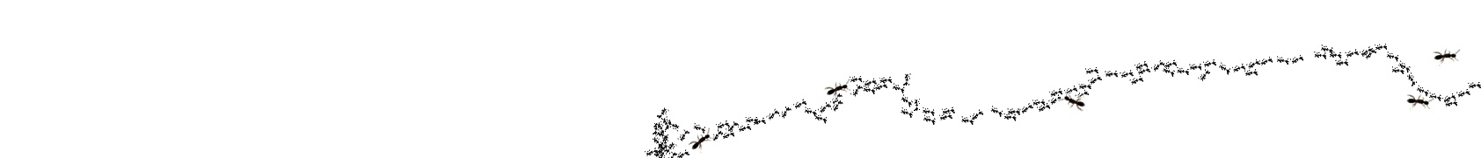

実物大のアルゼンチンアリ →
女王アリ
働きアリ
アルゼンチンアリによる被害状況

不快害虫
台所などに置いてある食べ物にたかるため、人に対して不快感・恐怖感を与えます。就寝中に体中をはいずり回ったり、咬んだりするため、十分に眠れないなどの被害の報告があります。

農業害虫
アブラムシやカイガラムシなどの農業害虫と共生関係を持っており、アブラムシなどから蜜をもらう代わりに外敵から保護をするため、これらの個体数を増加させます。果物、柑橘類、トウモロコシなどの農作物へ被害を与えることもあります。

侵略アリとしての生態系への被害
本来の生息地以外の場所へ侵入・定着し、物資や人の移動に便乗して分布を拡大する放浪アリと呼ばれる種類のアリです。侵入、定着した地域は生態系がダメージを受けるため、様々な生物への影響が心配されます。

アルゼンチンアリの防除

- 液体型殺虫剤
液体型殺虫剤は、アリ同士でお互いに体を舐めあう習性（グルーミング）を利用した殺虫剤です。直接殺虫剤に触れたアリから、グルーミングによりそのアリに触れた別のアリへ次々に殺虫成分が伝わり、巣の中に潜んだアリにまで連鎖的に作用し、２～３日で巣全体に効果が行きわたります。そのため、見えない所に潜んだアリの巣全体を駆除する時に効果的です。
このタイプの殺虫剤を使用するときは、アリの行列や巣穴を探して、直接、散布してください。アリが殺虫剤に触れることにより効果を発揮しますので、必ずアリ（または巣穴）めがけて散布してください。家の軒下などアリの通り道になりそうなところへあらかじめ散布しても全く効果はありませんので、注意してください。
また、殺虫剤を散布するときは、一箇所だけでなく、一度に敷地全体を処理すると、より効果的に駆除できます。

- スプレー型殺虫剤
スプレー型殺虫剤は、家壁やコンクリート壁の隙間などに潜んだアリの巣を駆除するときに効果的です。必ずロングノズルを取り付けて、隙間にしっかり差し込んで、奥深くまで十分な量の殺虫剤が行き渡るように、たっぷり吹き付けます。スプレー型殺虫剤は、アリの行列に吹き付けてもその場限りになるのであまり効果が上がらず意味がありません。アリの行列を入念に追いかけて巣の位置を突き止めた上でロングノズルを使って、直接、巣の中へ殺虫剤を吹きかける事に心がけましょう。

③ 粉末型殺虫剤
粉末型殺虫剤は、建物の中へ侵入してこようとするアリを防ぐときに効果的です。このタイプの殺虫剤を使用するときは、建物の壁際へ、10cm程度の幅で帯状・山盛りになるように、隙間なく散布します。建物へバリアを張るようなイメージで、殺虫剤でぐるりと一周取り囲むように散布します。粉末型殺虫剤を散布するときには、殺虫剤を惜しんで、撒きむらや隙間を作らないように注意をします。

④ えさ型殺虫剤
えさ型殺虫剤は、働きアリがえさを巣に持ち帰り、仲間に分け与える習性を利用した殺虫剤です。殺虫成分入りのえさを巣の中の仲間へ分け与えることで、巣全体に作用するので、アリの巣を丸ごと駆除したいときや大きく個体数を減らしたいときに効果的です。このタイプの殺虫剤を使用するときは、アリの巣の入り口やアリの行列付近に、２～３ｍ 間隔で充分な数を配置します。えさ型殺虫剤は、目の前でアリが息絶えることがないので、今ひとつその効果について実感できませんが、効果があります。

アルゼンチンアリは繁殖力が強く、どこにでも巣を作るため、駆除は簡単ではありません。
数種類の殺虫剤を用途に合わせて正しく使用すれば、効果的に被害を抑制できます。

※薬剤を使用する場合は、用法・用量等使用上の注意をよく守り、健康被害を及ぼすことのないよう、また周囲の環境に配慮して使用しましょう。

※薬剤使用のほか、巣に熱湯をかけたり、市販の中性洗剤を水で薄めてふきかけることにより、駆除することも出来ます。

アルゼンチンアリによる被害の予防

アルゼンチンアリによる被害の予防には、巣を作りにくい環境や餌を手に入れにくい環境をつくることが重要です。

・塀・壁などの割れ目、隙間はつぶしておきましょう。
・植木鉢を置く場合は、台などの上にのせ直接地面に置かないようにしましょう。
- 家の周りを草刈や木の剪定を行い、アリを近づけないようにしましょう。
- 草刈・剪定したあとの草や木はすぐに片付け、処分しましょう。
・雨が降る日、暑く乾燥した天気のときには、屋内に入ってくることがあるので要注意です。
・食物源（お菓子・ペットフード・ゴミなど）は密封するなど、アリが入らないようにし、散らかった時は、きれいに掃除をしましょう。
・餌を探しに来ているアリを見つけたら、見つけ次第つぶしましょう。

アルゼンチンアリの生息地拡大防止

アルゼンチンアリの生息地拡大の手段は、①アリ自身の移動と、②人為的な移動に分けられます。

幼虫を運ぶ「働きアリ」
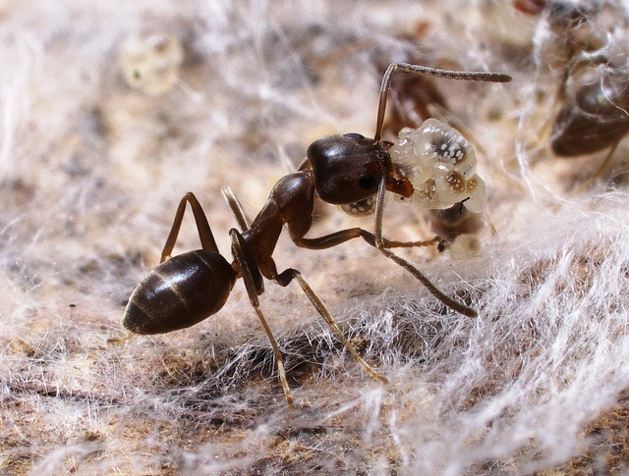
アリ自体の移動
働きアリが幼虫を運びながら巣を拡大していきます。
年間１００ｍ～２００ｍ程度拡大するといわれています。
日常の駆除で拡大を食い止める必要があります。

人為的な移動
知らないうちに人間が、他の地域に持ち運んでしまうケースが考えられます。
・落ち葉や木くずに紛れて移動 → 密封して適切に焼却処分
・車に巣をつくり移動 → 車中に食べかすや餌となるものを放置しない
・植木鉢による移動 → 植木鉢を持ち運ばない
※被害を最小限に食い止めるために、他の地域への持ち運びに細心の注意を払いましょう。

アルゼンチンアリによる被害拡大防止には、地域の皆様の団結が必要です。互いに情報を交換し効率的な防除を実施しましょう。

岐阜県環境生活部地球環境課
(TEL 058-272-1111)
各務原市環境部環境生活課
(TEL 058-383-1111) まで。
アルゼンチンアリのコロニー
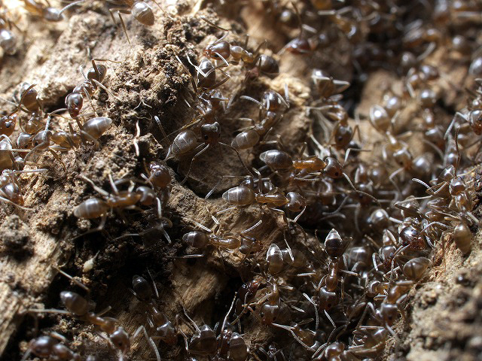

アルゼンチンアリに関する問い合わせ先
岐阜県環境生活部地球環境課(TEL 058-272-1111)
各務原市環境部生活環境課(TEL 058-383-4231)

